**ПРАВИТЕЛЬСТВО РОССИЙСКОЙ ФЕДЕРАЦИИ**

**НАЦИОНАЛЬНЫЙ ИССЛЕДОВАТЕЛЬСКИЙ УНИВЕРСИТЕТ**

**«ВЫСШАЯ ШКОЛА ЭКОНОМИКИ»**

Факультет компьютерных наук

Департамент программной инженерии

|  |  |  |
| --- | --- | --- |
| СОГЛАСОВАНО  Профессор департамента программной  инженерии, канд. техн. наук  __________________ В.В. Шилов  «___» _____________ 2019 г. |  | УТВЕРЖДАЮ  Академический руководитель образовательной программы «Программная инженерия» профессор департамента программной инженерии, канд. техн. наук  __________________ В.В. Шилов  «___» _____________ 2019 г. |

|  |  |  |  |  |  |  |  |  |  |  |  |  |  |
| --- | --- | --- | --- | --- | --- | --- | --- | --- | --- | --- | --- | --- | --- |
| |  |  | | --- | --- | | ***Подп. и дата*** |  | | ***Инв. № дубл.*** |  | | ***Взам. инв. №*** |  | | ***Подп. и дата*** |  | | ***Инв. № подл*** |  | | **Мобильная Android стратегия в реальном времени**  **для двух игроков в среде Unity3D**  **Пояснительная записка**  **ЛИСТ УТВЕРЖДЕНИЯ**  **RU.17701729.04.01-01 81 01-1-ЛУ** | | |
|  |  | |
| Исполнитель  студент группы БПИ186  _____________________ /Д. Я. Звягинцев /  «____»_______________________ 2019 г. | |
|  | | |
|  | |  |

**Москва 2019**

|  |  |  |  |  |
| --- | --- | --- | --- | --- |
| УТВЕРЖДЕН  RU.17701729.04.01-01 81 01-1-ЛУ |  | |  | |
| |  |  | | --- | --- | | ***Подп. и дата*** |  | | ***Инв. № дубл.*** |  | | ***Взам. инв. №*** |  | | ***Подп. и дата*** |  | | ***Инв. № подл*** |  | | **Мобильная Android стратегия в реальном времени**  **для двух игроков в среде Unity3D**  **Пояснительная записка**  **RU.17701729.04.01-01 81 01-1**  **Листов 999999999** | | | | |
|  | |  | | |
|  | | |
|  | | | | |
|  | | | |  |

**Москва 2019**

**АННОТАЦИЯ**

В данном программном документе приведена пояснительная записка к программе «Clash of Squads» («Мобильная Android стратегия в реальном времени для двух игроков в среде Unity3D»).

В разделе «Введение» указано наименование программы, краткое наименование программы и документы, на основании которых ведется разработка.

В разделе «Назначение и область применения» указано функциональное назначение программы, эксплуатационное назначение программы и краткая характеристика области применения программы.

В разделе «Технические характеристики» содержатся следующие подразделы:

− постановка задачи на разработку программы;

− описание алгоритма и функционирования программы;

− описание метода организации входных и выходных данных;

− описание и обоснование выбора состава технических и программных средств.

В разделе «Ожидаемые технико-экономические показатели» указана предполагаемая потребность и экономические преимущества разработки по сравнению с отечественными и зарубежными образцами или аналогами.

Настоящий документ разработан в соответствии с требованиями:

1) ГОСТ 19.101-77 Виды программ и программных документов;

2) ГОСТ 19.102-77 Стадии разработки;

3) ГОСТ 19.103-77 Обозначения программ и программных документов;

4) ГОСТ 19.104-78 Основные надписи;

5) ГОСТ 19.105-78 Общие требования к программным документам;

6) ГОСТ 19.106-78 Требования к программным документам, выполненным печатным способом;

7) ГОСТ 19.404-79 Пояснительная записка. Требования к содержанию и оформлению.

Изменения к Пояснительной записке оформляются согласно ГОСТ 19.603-78, ГОСТ 19.604-78.

Перед прочтением данного документа рекомендуется ознакомиться с терминологией, приведенной в Приложении 1 настоящей пояснительной записки.

ОГЛАВЛЕНИЕ

1. ВВЕДЕНИЕ 5

1.1. Наименование программы 5

1.2. Документы, на основании которых ведется разработка 5

2. НАЗНАЧЕНИЕ И ОБЛАСТЬ ПРИМЕНЕНИЯ 6

2.1. Назначение программы 6

2.1.1. Функциональное назначение 6

2.1.2. Эксплуатационное назначение 6

2.2. Краткая характеристика области применения 6

3. ТЕХНИЧЕСКИЕ ХАРАКТЕРИСТИКИ 7

3.1. Постановка задачи на разработку программы 7

3.2. Описание алгоритма и функционирования программы 7

3.2.1. Описания алгоритма работы программы при перенесении данных из Google Таблицы 7

3.2.2. Описания алгоритма взаимодействия экранов программы 7

3.2.3. Описание алгоритма заполнения меню уровней 7

3.2.4. Описание алгоритма обновления и вытаскивания из меню планет 8

3.2.5. Описания алгоритма сохранения данных 9

3.2.6. Описание алгоритма удаления игровых объектов 9

3.2.7. Реактивное движение 10

3.2.8. Гравитация 10

3.2.9. Астероид и черная дыра 10

3.2.10. Оптимизация сравнения строк 10

3.3. Описание и обоснование выбора метода организации входных и выходных данных 10

3.3.1. Описание метода организации входных и выходных данных 10

3.3.2. Обоснования выбора метода организации входных и выходных данных 11

3.4. Описание и обоснование выбора состава технических и программных средств 11

3.4.1. Состав технических и программных средств 11

3.4.2. Обоснование выбора технических и программных средств 11

ОЖИДАЕМЫЕ ТЕХНИКО-ЭКОНОМИЧЕСКИЕ ПОКАЗАТЕЛИ 12

3.5. Предполагаемая потребность 12

3.6. Экономические преимущества разработки по сравнению с отечественными и зарубежными образцами или аналогами 12

ПРИЛОЖЕНИЕ 1 13

ТЕРМИНОЛОГИЯ 13

ПРИЛОЖЕНИЕ 2 14

СПИСОК ИСПОЛЬЗОВАННОЙ ЛИТЕРАТУРЫ 14

ПРИЛОЖЕНИЕ 3 15

ПРАВИЛА ИГРЫ 15

ПРИЛОЖЕНИЕ 4 16

ОПИСАНИЕ И ФУНКЦИОНАЛЬНОЕ НАЗНАЧЕНИЕ КЛАССОВ 16

ПРИЛОЖЕНИЕ 5 17

ОПИСАНИЕ И ФУНКЦИОНАЛЬНОЕ НАЗНАЧЕНИЕ ПОЛЕЙ, МЕТОДОВ И СВОЙСТВ 17

# ВВЕДЕНИЕ

## Наименование программы

Наименование программы – «Мобильная Android стратегия в реальном времени для двух игроков в среде Unity3D» или «Android RTS game for two players in Unity3D».

Наименование программы для пользователя – «Clash of Squads».

## Документы, на основании которых ведется разработка

Приказ декана факультета компьютерных наук Национального исследовательского университета «Высшая школа экономики» ??????? от ?????? «Об утверждении тем, руководителей курсовых работ студентов образовательной программы Программная инженерия факультета компьютерных наук».

# НАЗНАЧЕНИЕ И ОБЛАСТЬ ПРИМЕНЕНИЯ

## Назначение программы

### Функциональное назначение

Программа является игрой и, в первую очередь, несет в себе развлекательную и досуговую функции. Игра относится к жанру стратегий, вследствие чего её задача - предоставить пользователю возможности для проявления своих способностей. Игра развивает стратегическое мышление, внимательность и сообразительность.

### Эксплуатационное назначение

Программа может эксплуатироваться на смартфонах на базе OC Android версии 5.0. Конечные потребители - пользователи, без специальной подготовки, любители игр

## Краткая характеристика области применения

Программа предполагается к использованию в сфере развлечений для мобильных устройств.

# ТЕХНИЧЕСКИЕ ХАРАКТЕРИСТИКИ

## Постановка задачи на разработку программы

Разрабатываемая программа должна реализовывать следующий функционал:

1) Выбор и размещение юнитов

2) Предоставлять пользователю информацию о ресурсах, очках здоровья каждой из сторон, время до следующей волны и информацию о выигрывающем в данный момент игроке

3) Позволять пользователю изменять настройки звука

 4) Обработка состояний юнитов

5) Обработка столкновений юнитов

6) Предоставлять пользователю возможность улучшать юнитов

7) Звуковые эффекты юнитов и фоновую музыку

8) Возможность игры против человека (на одном устройстве) и против компьютера

Компьютерного оппонента

## Описание алгоритма и функционирования программы

### Описание процесса игры

Игровое поле представляет дорогу на концах которой расположены базы воюющих сторон (синий и красный игроки). У каждого из игроков есть возможность расставлять юнитов за деньги на своем поле 10х10. Каждые 30 секунд выбранные каждым из игроков юниты движутся на встречу друг к другу и сражаются. Игрок, контролирующий центр дороги получает бонус к приросту денег. Если игроку удастся уничтожить базу оппонента он побеждает.

### Описание меню приложения

При входе игрока встречает главное меню (Рис. 1):

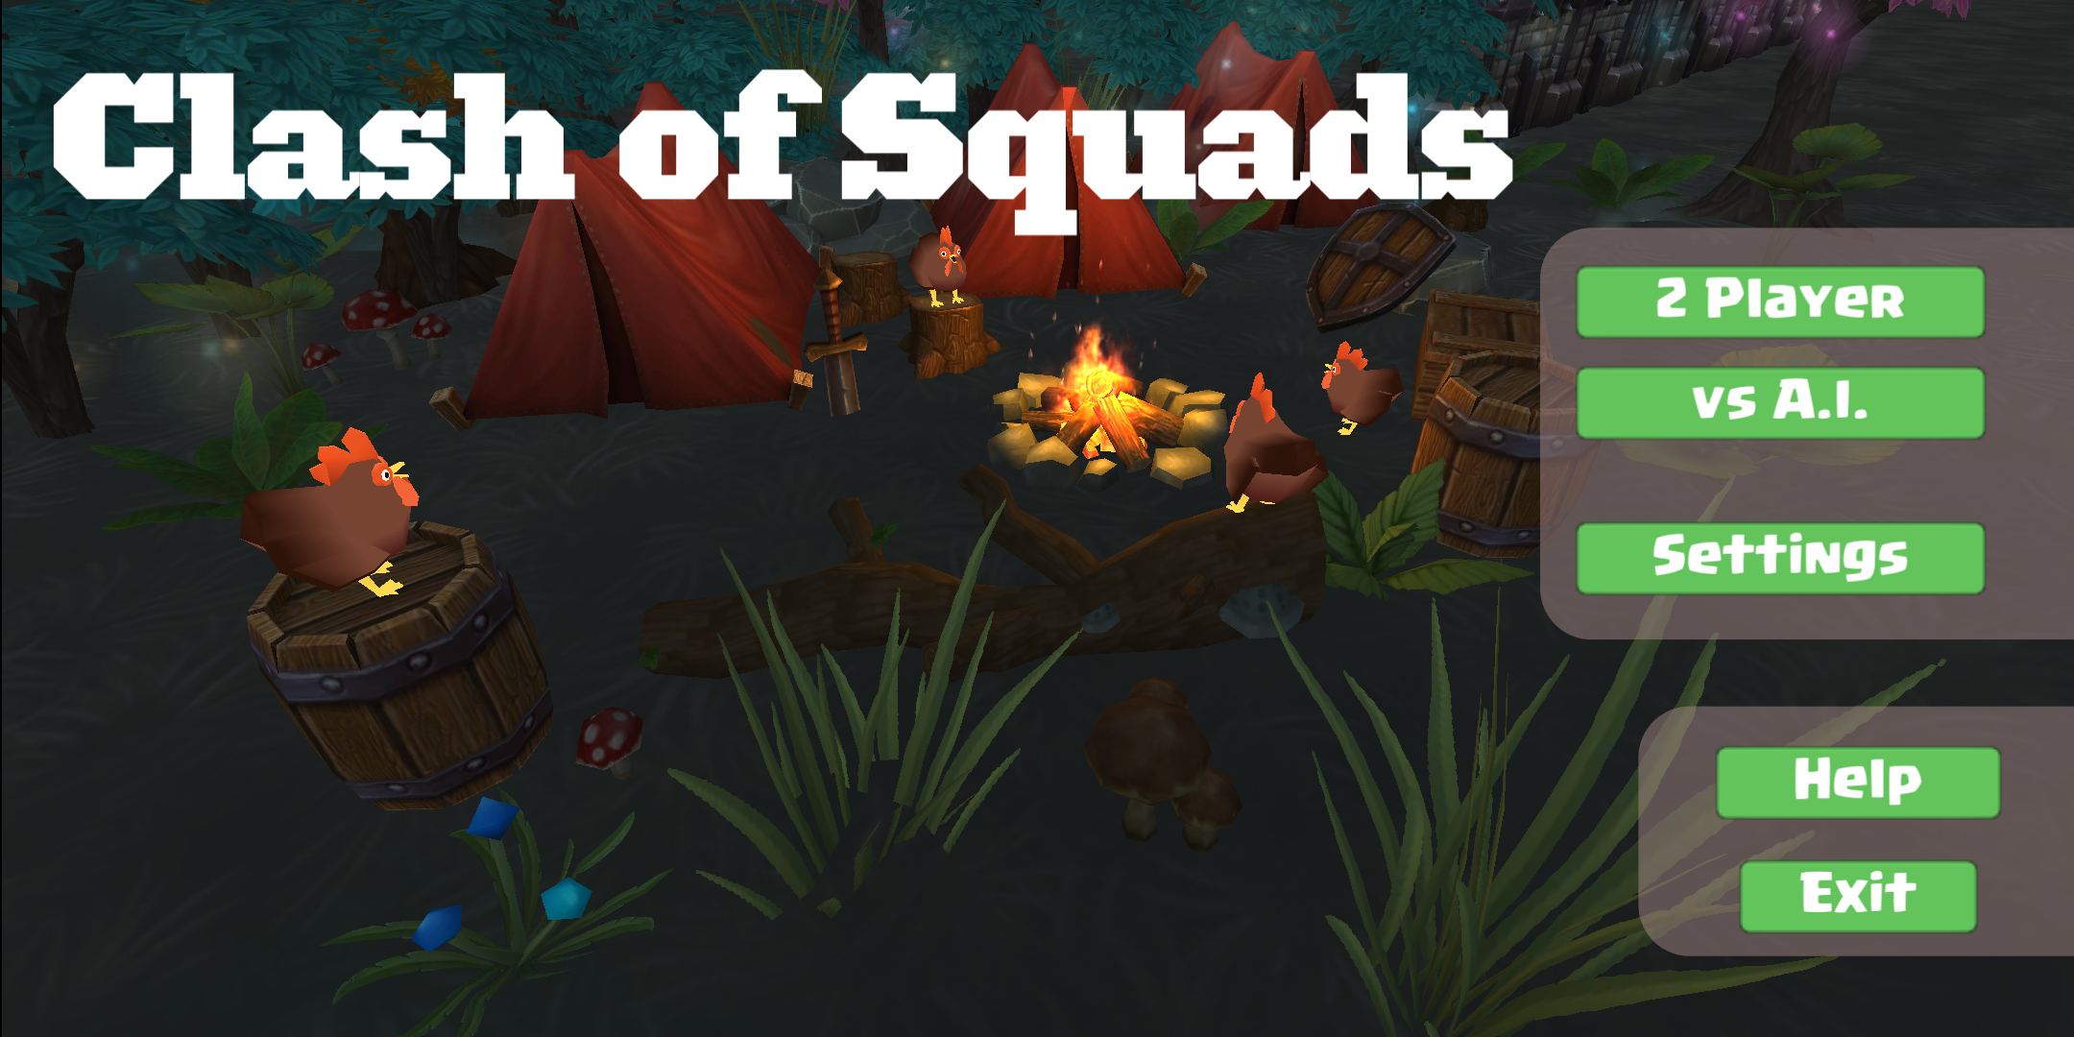

Рис. 1. Главное меню

Алгоритм взаимодействия экранов программы приведен на рис. 2:

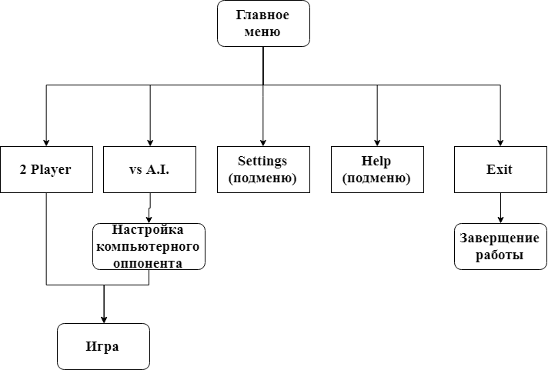

Рис. 2. Диаграмма работы меню

### Описание процесса перемещения камеры

Приложение разрабатывается под мобильные устройства поэтому камера перемещается в обратную сторону к движению пальца игрока:

//X и Y - движение игрока по осям на экране  
Camera.main.transform.Translate(Y * Speed, 0, -X * Speed, Space.World);

Границы задаются четырьмя внутриигровыми объектами что позволяет менять их без вычислений и следить за тем, что может увидеть игрок.

### Описание алгоритма размещения очередного юнита

Когда игрок нажимает на кнопку и перетаскивает юнита, особый шаблон этого юнита перемещается в точку нажатия. Шаблон для каждого юнита только один, чтобы избежать многократного создания и удаления одного и того же объекта.

Во время перемещения шаблона он сталкивается с объектами клетки и окрашивает их.

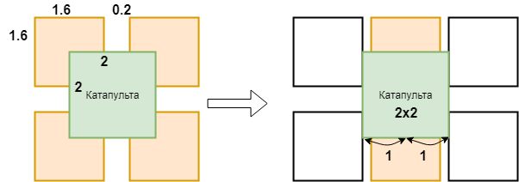

Рис. 3. Математическая модель размещения юнита

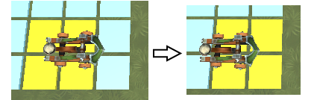

Рис.3. Работа модели в среде Unity3D

Размеры юнитов подобраны так чтобы на граничных случаях ни одна клетка не подсвечивалась.

Wшаблона = (**n** - 1) * (**C** + **D**) + **D**,

Где **n** – количество занимаемых юнитом клеток, **C** – размер клетки, **D** – дистанция между клетками. Из этой формулы получено:

Wкатапульты = 2, Wлучника = Wкопейщика = 0.2

При таких размерах в среде Unity3D шаблон юнита всегда будет окрашивать ровно необходимое количество клеток (ввиду погрешности вычислений).

Когда игрок прекращает нажатие все подсвеченные клетки проверяются на необходимые для размещения условия и, если они выполнены, размещает шаблон.

Условия размещения:

* Ни одна из клеток не занята
* Количество подсвеченных клеток равно количеству клеток, занимаемых юнитом
* У игрока достаточно денег для размещения
* Игрок размещает юнита на своей половине игрового поля

### Описания алгоритма изменения анимации

Родительский класс UnitScript содержит поля isAttacking и isMoving типа bool, которые передаются в соответствующий юниту AnimationController и на основе этих полей проигрывается необходимая анимация. При этом состояние атаки сильнее чем бега (Рис. 4).

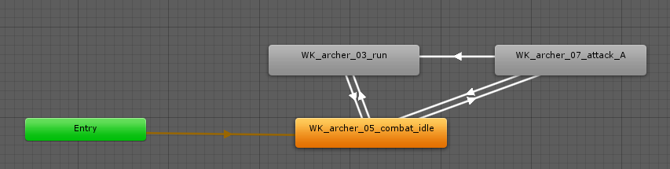

Рис.4. Схема состояний AnimationController

### Описание алгоритмов юнитов

Каждый юнит имеет текущую точку, к которой он движется в определенный момент, при старте юнит движется к башне противника. Все юниты противника попадающие в радиус обнаружения заносятся в список врагов и удаляются если покидают радиус обнаружения.

Ближайший юнит из этого списка является текущей целью для атаки. Атака зависит от типа юнита.

* Лучник выпускает стрелу, следующую за противником (в каждый момент времени она направлена в сторону цели)
* Копейщик приближается к цели на радиус атаки и наносит урон
* Катапульта выпускает баллистический снаряд в точку нахождения противника, при этом противник может уклониться, изменив положение. Вычисление силы и угла, применение которых необходимо для броска снаряда точку:

Vector3 direction = (targetLocation - transform.position).normalized;   
 float distance = Vector3.Distance(targetLocation, transform.position);   
  
 float firingElevationAngle = FiringElevationAngle(Physics.gravity.magnitude, distance, initialVelocity);  
 Vector3 elevation = Quaternion.AngleAxis(firingElevationAngle, transform.right) * transform.up;  
 float directionAngle = AngleBetweenAboutAxis(transform.forward, direction, transform.up);  
 Vector3 velocity = Quaternion.AngleAxis(directionAngle, transform.up) * elevation * initialVelocity;  
 gameObject.GetComponent<Rigidbody>().AddForce(velocity, ForceMode.VelocityChange);

### Описание формул подсчета стоимости и эффективности улучшений

Каждый юнит обладает четырьмя полями:

* Стоимость улучшения максимального здоровья
* Стоимость улучшения урона
* Коэффициент улучшения урона
* Коэффициент улучшение здоровья

**K** = 1.4 – общий коэффициент улучшения. При очередном улучшении происходит следующее:

Где и - стоимость улучшения и стоимость следующего улучшения,

и - эффективность улучшения и эффективность следующего улучшения.

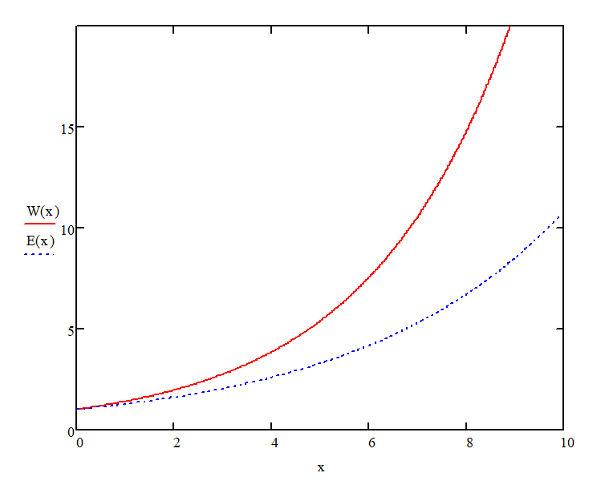

Рис. 5. График зависимости коэффициентов стоимости и эффективности

от количества улучшений

### Описание критерия игрока, имеющего преимущество

Каждый из игроков может захватить точку в центре карты, получив преимущество к притоку золота. В центре карты расположен флаг в радиусе которого вычисляется количество юнитов синего и красного цветов. Если игрок остается один в данном радиусе начинается отсчет, по завершению которого точка переходит под его контроль.

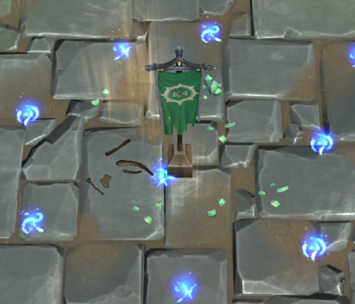 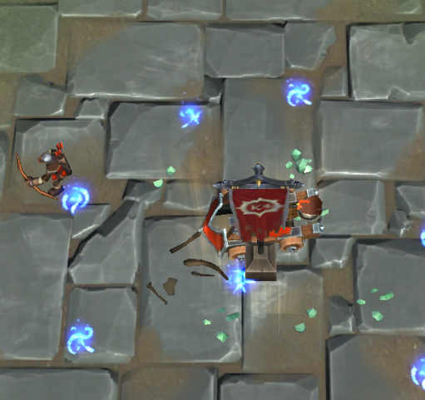

Рис. 6. Флаг до захвата. Рис 7. Флаг после захвата.

## Описание и обоснование выбора метода организации входных и выходных данных

### Описание метода организации входных и выходных данных

Входные данные в программе – действия пользователя в процессе игры.

Во время выполнения программы промежуточные данные считываются в формате Json.

Выходные данные в программе – отклики приложения на действия пользователя в игре.

Информация о пользователе сохраняется в файле PlayerInfo.json

### Обоснования выбора метода организации входных и выходных данных

Механизм сериализации был выбран потому, что он позволяет сократить объем исходного кода и восстановить объекты в их первоначальном виде.

## Описание и обоснование выбора состава технических и программных средств

### Состав технических и программных средств

Для работы программы необходим следующий состав технических средств:

Для смартфона:

- процессор с тактовой частотой не ниже 1.5 Ггц;

- 512 мб оперативной памяти или более;

- объем свободной памяти не менее 150 мб.

Для работы программы необходим следующий состав программных средств:

Для смартфона:

- платформа Android 5.1 и выше.

### Обоснование выбора технических и программных средств

Программа использует графику и рассчитывает большое количество состояний юнитов.

Данный состав технических и программных средств позволит программе в хорошем качестве отображать игровые объекты, осуществлять быстрый отклик на действия пользователя.

# ОЖИДАЕМЫЕ ТЕХНИКО-ЭКОНОМИЧЕСКИЕ ПОКАЗАТЕЛИ

## Предполагаемая потребность

Игры один из наиболее популярных и прибыльных типов программного обеспечения для мобильной разработки. В настоящее время жанр стратегий в реальном времени перестроился под мобильные устройствах. Поэтому рынок еще не насыщен и, внеся некоторые грамотные изменения в такой тип игры можно достичь высоких показателей загрузки. Целевой потребитель - обычный пользователь смартфонов и планшетов.

## Экономические преимущества разработки по сравнению с отечественными и зарубежными образцами или аналогами

На момент начала разработки найден только один аналог, обладающий схожей игровой системой и ориентированный на азиатскую аудиторию. Основным преимуществом приложения является его бесплатное распространение.

# ПРИЛОЖЕНИЕ 1

## ТЕРМИНОЛОГИЯ

Стратегия - жанр игры, характеризующийся тем, что игроку для победы необходимо применять стратегическое мышление, и оно противопоставлено быстрым действиям и реакции.

NPC - персонаж, который находится не под контролем игрока. Могут быть как дружественны к персонажу игрока, так и враждебны к нему.

RTS - Real Time Strategy. Жанр стратегии, которая происходит в реальном времени

Волна – событие, происходящее через равные промежутки времени, в течение которого войска оппонентов начинают движение от баз и направляются навстречу друг к другу.

HP – Health Point. Очки здоровья, обозначают сколько внутриигровых единиц урона может получить NPC перед уничтожением.

# ПРИЛОЖЕНИЕ 2

## СПИСОК ИСПОЛЬЗОВАННОЙ ЛИТЕРАТУРЫ

1. ГОСТ 19.101-77 Виды программ и программных документов. //Единая система программной документации. - М.: ИПК Издательство стандартов, 2001. - 126 с
2. ГОСТ 19.102-77 Стадии разработки. //Единая система программной документации. - М.: ИПК Издательство стандартов, 2001. - 126 с
3. ГОСТ 19.103-77 Обозначения программ и программных документов. //Единая система программной документации. - М.: ИПК Издательство стандартов, 2001. - 126 с
4. ГОСТ 19.104-78 Основные надписи. //Единая система программной документации. - М.: ИПК Издательство стандартов, 2001. - 126 с
5. ГОСТ 19.105-78 Общие требования к программным документам. //Единая система программной документации. - М.: ИПК Издательство стандартов, 2001. - 126 с
6. ГОСТ 19.106-78 Требования к программным документам, выполненным печатным способом. //Единая система программной документации. - М.: ИПК Издательство стандартов, 2001. - 126 с
7. ГОСТ 19.201-78 Техническое задание. Требования к содержанию и оформлению. //Единая система программной документации. - М.: ИПК Издательство стандартов, 2001. - 126 с
8. ГОСТ 19.603-78 Общие правила внесения изменений. //Единая система программной документации. - М.: ИПК Издательство стандартов, 2001. - 126 с
9. ГОСТ 19.604-78 Правила внесения изменений в программные документы, выполненные печатным способом. //Единая система программной документации. - М.: ИПК Издательство стандартов, 2001. - 126 с
10. Обучающие статьи по Unity3D - https://unity3d.com/learn/tutorials (Дата обращения: 11.02.2019, режим доступа: свободный).
11. Обучающая статья о навигации ИИ - https://habr.com/ru/post/414453/ (Дата обращения: 01.03.2019, режим доступа: свободный).

ПРИЛОЖЕНИЕ 3

## ОПИСАНИЕ И ФУНКЦИОНАЛЬНОЕ НАЗНАЧЕНИЕ КЛАССОВ

ЛИСТ РЕГИСТРАЦИИ ИЗМЕНЕНИЙ

|  |  |  |  |  |  |  |  |  |  |
| --- | --- | --- | --- | --- | --- | --- | --- | --- | --- |
| Лист регистрации изменений | | | | | | | | | |
| Номера листов (страниц) | | | | | Всего листов (страниц в докум.) | № документа | Входящий № сопроводительного докум. и дата | Подп. | Дата |
| Изм. | Измененных | Замененных | Новых | Аннулированных |  |  |  |  |  |
|  |  |  |  |  |  |  |  |  |  |
|  |  |  |  |  |  |  |  |  |  |
|  |  |  |  |  |  |  |  |  |  |
|  |  |  |  |  |  |  |  |  |  |
|  |  |  |  |  |  |  |  |  |  |
|  |  |  |  |  |  |  |  |  |  |
|  |  |  |  |  |  |  |  |  |  |
|  |  |  |  |  |  |  |  |  |  |
|  |  |  |  |  |  |  |  |  |  |
|  |  |  |  |  |  |  |  |  |  |
|  |  |  |  |  |  |  |  |  |  |
|  |  |  |  |  |  |  |  |  |  |
|  |  |  |  |  |  |  |  |  |  |
|  |  |  |  |  |  |  |  |  |  |
|  |  |  |  |  |  |  |  |  |  |
|  |  |  |  |  |  |  |  |  |  |
|  |  |  |  |  |  |  |  |  |  |
|  |  |  |  |  |  |  |  |  |  |
|  |  |  |  |  |  |  |  |  |  |
|  |  |  |  |  |  |  |  |  |  |